Как рассказать малышу

про зимовку птиц?

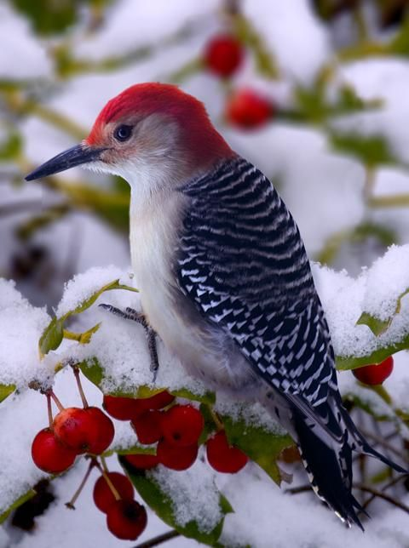

Дети очень любознательны. Маленькие почемучки любят задавать вопросы о природе и окружающем мире. А смена времени года для них — целое событие!
С наступлением холодов многие птицы улетают на юг, а те, кто остаётся, вынуждены добывать себе пропитание в условиях суровой зимы.
Как интересно и познавательно рассказать малышам о зимовке птиц?

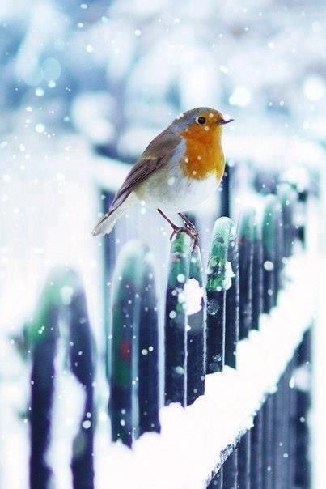

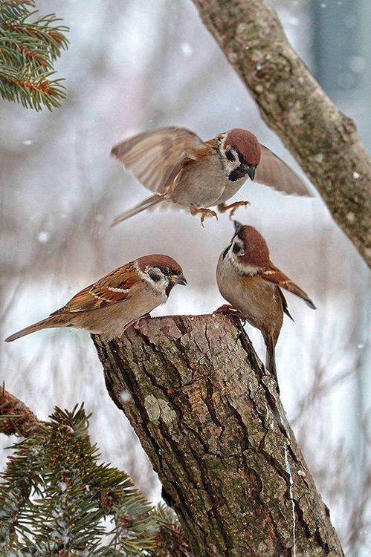

1. Во время прогулки обращайте внимание ребёнка на тех птичек, которых встречаете — воробьев, ворон, голубей. Вспомните, встречали ли вы этих пернатых в тёплое время года.
2. Расскажите, что есть птицы, которым нравится отдыхать на курорте. Они собираются в стаи и улетают зимовать в тёплые страны. Можно тут провести аналогию с вашими собственными путешествиями. Остальные птички остаются зимовать. Здесь на помощь придёт наглядный материал.
3. Распечатайте красочные изображения двух видов птиц. Вместе с ребёнком распределите их по двум категориям: перелётные и оседлые. Попутно рассказывайте о каждой.
«Вот синичка, синичка зимует с нами.»
«А вот снегирь, снегирь прилетел с далёких северных краёв.»
«А это уточка, уточка улетает осенью на юг.»
4. Почитайте с малышом книжки о том, как зимуют птички. Например, добрые рассказы и повести В. Бианки или рассказ Мамина-Сибиряка «Серая шейка».
5. Побеседуйте с ребёнком о том, как сложно оставшимся птицам добывать пропитание. Расскажите, чем можно подкармливать бедняжек. Сделайте вместе с малышом простую кормушку и повесьте на окне или неподалёку от него, чтобы ребёнок наблюдал за поведением пернатых гостей.

Ниже примеры простых кормушек для птиц, которые можно сделать своими руками из подручных средств.

